**Муниципальное автономное дошкольное образовательное учреждение**

**детский сад № 25 «Малыш»**

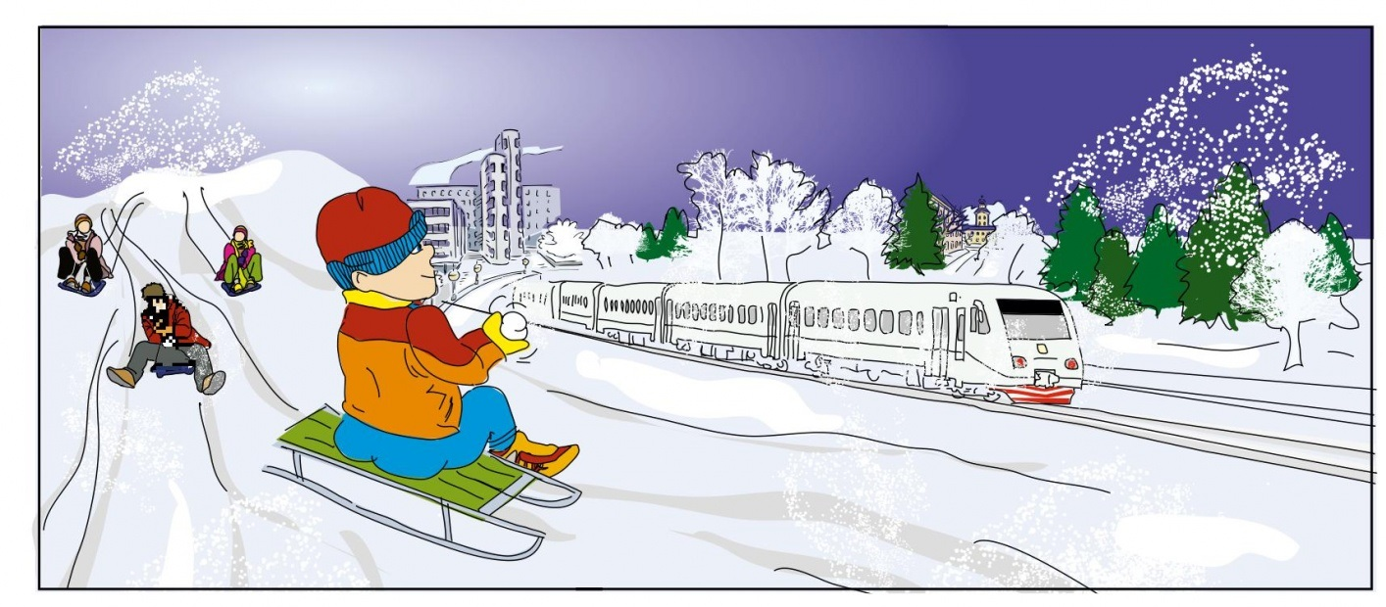

**Консультация для родителей средней группы № 8 «Лучики»**

**«Опасные** **горки»**

**Разработала:**

**воспитатель Сидорова Л.В.**

**ГО Карпинск, 2022**

Зима – это время забав и весёлых игр. Катание с горок – всеми любимое зимнее развлечение. С наступлением зимы потенциальных опасностей на улице становится больше.

    На санках, лыжах и коньках следует кататься только в специально оборудованных местах - в первую очередь это касается несовершеннолетних.

  Если ребёнок уже катается на разновозрастной «оживлённой» горке, обязательно следите за ним. Лучше всего, если кто-то из взрослых следит за спуском сверху, а кто-то снизу помогает детям быстро освобождать путь.

    Ни в коем случайте не используйте в качестве горок железнодорожные насыпи и горки вблизи проезжей части дорог.

Дети и их **родители часто забывают**, что катание с горок может таить в себе **опасность**, особенно, когда рядом пролегает проезжая часть.

**Горки**, выходящие на автомобильные дороги, **зимой** становятся кошмаром для водителей и любимым местом для детей. Усевшись на картонки, ледянки, а порой и без таковых, дети вихрем летят вниз. Главное – успеть затормозить и не вылететь на проезжую часть, но это удается не всем, да и водитель, даже если и успеет вовремя среагировать на **опасную ситуацию**, вряд ли сумеет мгновенно остановить автомашину. К сожалению, подобные происшествия приводят не только к травмам, но и гибели детей. Кто может повлиять на подобную ситуацию и уберечь ребенка от травм?

В первую очередь это **родители и педагоги**, которые должны объяснить детям, какую **опасность** таят в себе снежная **горка или снежный склон**, выходящий на проезжую часть.

**Правила поведения на оживлённой горке:**

1. Подниматься на снежную или ледяную горку следует только в месте подъема.

2. Не съезжать, пока не отошёл в сторону предыдущий спускающийся.

3. Не задерживаться внизу, когда съехал, а поскорее отползать или откатываться в сторону.

4. Не перебегать ледяную дорожку.

5. Во избежание травматизма нельзя кататься, стоя на ногах и на корточках.

6. Стараться не съезжать спиной или головой вперёд (на животе), а всегда смотреть вперёд, как при спуске, так и при подъёме.

7. Если мимо горки идет прохожий, подождать, пока он пройдет, и только тогда совершать спуск.

8. Если уйти от столкновения (на пути дерево, человек т.д.) нельзя, то надо постараться завалиться на бок на снег или откатиться в сторону от ледяной поверхности.

9. Избегать катания с горок с неровным ледовым покрытием.

10. При получении травмы немедленно оказать первую помощь пострадавшему, сообщить об этом в службу экстренного вызова 112.

11. При первых признаках обморожения, а также при плохом самочувствии, немедленно прекратить катание.

**Средства для катания с горок**

На сегодняшний день в вопросе выбора средств для катания с горок царит многообразие. Делая выбор в пользу одного из них, прежде всего, обратите внимание на его безопасность для ребенка в случае непредвиденного падения, столкновения с крупным объектом и т.д.

Ледянка пластмассовая.

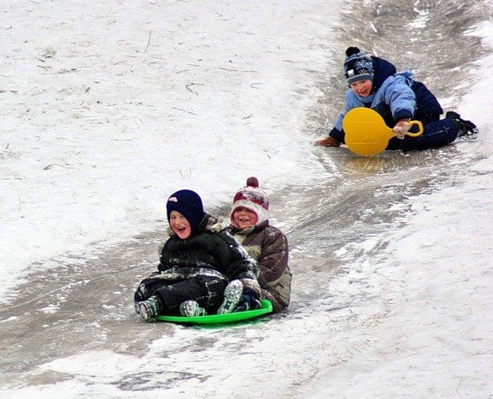

Рассчитана на детей от 3-х лет, малышам младшего возраста трудно ими управлять. Самое простое и дешёвое приспособление для катания с горок зимой. Предназначены они для одиночного катания по ледяным и накатанным снежным склонам.

Возможная опасность:

-ледянка в форме тарелки становится неуправляемой, если сесть в неё с ногами;

-ледянки не рассчитаны на трамплины или любые другие препятствия, т.к. любой резкий подскок на горке чреват неприятными последствиями для копчика и позвоночника ездока;

-ледянки в виде тарелки или корыта развивают очень большую скорость даже на рыхлом снегу, поэтому для маленьких и пугливых детей они не подходят;

-могут стать неуправляемыми на большой горке;

-могут заваливаться на бок и закручиваться;

Среди пластиковых ледянок наиболее безопасный вариант - ледянка в форме груши с длинной ручкой на конце. На ней можно быстро скатиться по накатанной или ледяной горке, при этом удобно рулить и тормозить.

Санки.

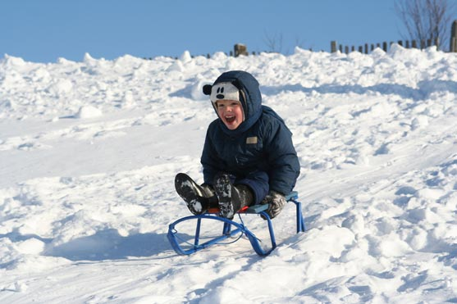

Рассчитаны на одного-двух малышей возрастом от 4 до 10 лет. Обычные санки подходят для снежных склонов. Можно рулить и тормозить ногами. Чтобы избежать опасного столкновения лучше всего завалиться на бок. Для катания с горок предпочтительнее санки. Несмотря на всю их жесткость, есть возможность контролировать направление движения. Позволяют принимать более анатомическую сидячую позу, по сравнению с другими средствами для катания, что обеспечивает меньшую вероятность возникновения сгибательного механизма травм, без удара, но с резким сгибанием туловища.

Возможная опасность: следить за тем, чтобы ребенок не запутался ногой в полозьях во время движения или слезая с санок.

Снегокат.

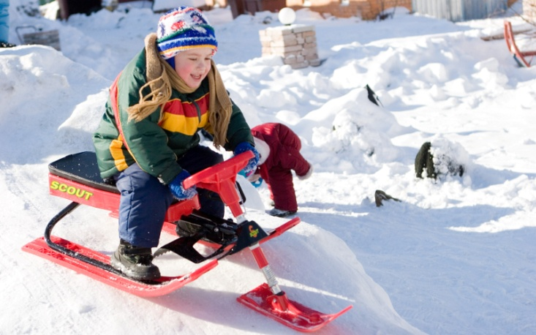

Рассчитан на одного-двух малышей возрастом от 5 до 10 лет.

Возможная опасность: снегокаты могут цепляться передним полозом за препятствие (корень дерева, бугорок снега) и переворачиваться; со снегоката трудно слезть на большой скорости, а скорость это транспортное средство развивает немалую на любом склоне и разгоняется быстро; тормоза расположены спереди, что повышает риск перевернуться через голову при попытке резко затормозить; если взрослый едет с высокой горы вместе с ребёнком, посадив малыша спереди, рулить, тормозить и эвакуироваться в случае опасности им будет очень трудно.

Ватрушки.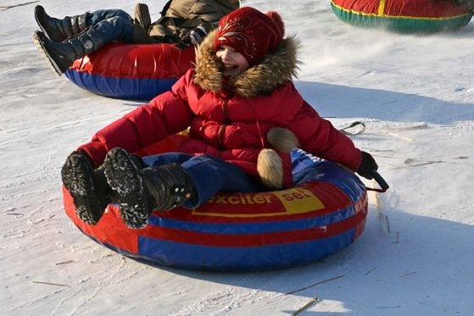

Рассчитаны на возраст, когда ребенок дотягивается до ручек и крепко за них держится. Ватрушка лёгкая и отлично едет даже по совсем не накатанной горке. Лучше всего кататься на ватрушках с пологих снежных склонов без препятствий в виде деревьев, других людей и т.п.

Возможная опасность: как только скорость движения возрастает, ватрушка становится довольно опасной: разгоняются ватрушки молниеносно, и скорость развивают выше, чем санки или снегокат на аналогичном склоне, а соскочить с ватрушки на скорости невозможно; на ватрушках нельзя кататься с горок с трамплинами - при приземлении ватрушка сильно пружинит, можно получить сильные травмы спины и шейного отдела позвоночника; могут закручиваться вокруг своей оси во время спуска; неуправляемы и не оборудованы тормозным устройством; Хороший вариант “ватрушки” - маленькая надувная ледянка (примерно 50 см в поперечнике) - завалиться на бок (слезть) легко.

Чтобы Ваш отдых был не только приятным, но и безопасным, стоит задуматься о выборе, как горки, так и санок. **Жизнь и здоровье детей в наших руках**

**Буклеты для родителей.**

